COMMUNIQUÉ DE PRESSE

Würth Elektronik eiSos étend son outil de sélection Mix and Match
Choisir correctement les selfs Wireless Power
Waldenburg (Allemagne), le 17 août 2017 – Würth Elektronik eiSos est le fournisseur qui, dans le monde, dispose de la gamme la plus étendue de bobines pour le transfert d’énergie sans fils (Wireless Power). L’entreprise met à la disposition des développeurs un outil qui facilite la sélection des selfs émettrices et réceptrices appropriées. Mix and Match est offert gratuitement par Würth Elektronik eiSos à ses clients et prospects. Comme c’est déjà le cas avec son autre logiciel REDEXPERT destinés au choix et au dimensionnement de nombreux composants, les spécifications de produits disponibles dans Mix and Match sont basées sur des mesures à grande échelle du comportement électrique des différentes bobines dans des applications-types. À cela s’ajoute désormais une nouvelle application « Resonant Tank » qui représente le circuit résonnant et à partir de laquelle les développeurs peuvent voir directement le circuit et le couplage pour les bobines sélectionnées.
La famille de produits WE-WPCC (Wireless Power Charging Coil) offre un grand choix de bobines pour les applications Wireless Power les plus diverses – de l’électronique grand public au domaine médical, en passant par les applications industrielles. Certaines combinaisons d’émetteurs et de récepteurs fonctionnent à la perfection, d’autres seulement avec certaines restrictions, et il y a même des combinaisons tout à fait déconseillées, parce que les bobines n’ont pas les dimensions adéquates.
« Une hypothèse erronée, souvent émise, consiste à penser que toutes les bobines de standard Qi pourraient être combinées ensemble de manière arbitraire », explique Cem Som, Division Manager Wireless Power Transfer chez Würth Elektronik eiSos. « Nous facilitons le travail des développeurs en évaluant toutes les bobines et leurs combinaisons. Avec Mix and Match, nous proposons à présent à nos clients un outil qui permet à tout développeur de trouver les bobines appropriées pour son application. Nous lui épargnons ses propres mesures car il trouve ici par exemple des courbes de mesures de la perméabilité ou du comportement thermique des bobines et peut les tester dans l’application Resonant Tank App ».
Valeurs empiriques
Les complexes séries de mesures qui sont à la base du nouvel outil Mix and Match sont un service grâce auquel les clients de Würth Elektronik eiSos peuvent économiser du temps et des coûts de développement. Le contexte : les mesures basées sur les spécifications ne peuvent pas prédire tous les aspects du comportement des bobines et doivent être confirmées par des tests. Pour sa propre gamme de produits Wireless Power, Würth Elektronik eiSos se charge de cette étape au profit de sa clientèle. L’outil en ligne Mix and Match gratuit a été nominé par la rédaction du magazine Design & Elektronik pour le prix « Innovateur de l’année 2017 » dans la catégorie des composants passifs.

Images disponibles
Les images suivantes peuvent être téléchargées sur Internet pour impression : http://www.htcm.de/kk/wuerth
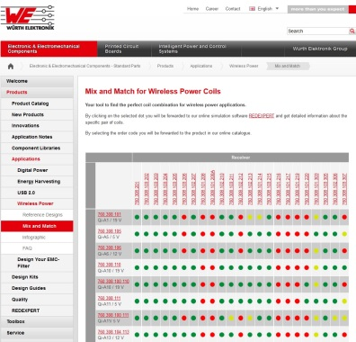  Source : Würth Elektronik eiSos  Avec l’outil Mix and Match, les développeurs trouvent les bobines appropriées pour leurs applications Wireless-Power. | 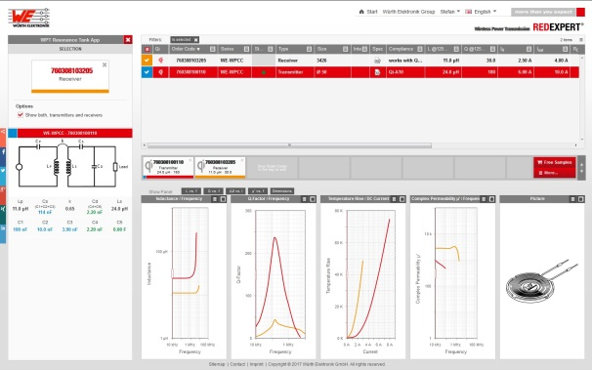  Source : Würth Elektronik eiSos  Dans REDEXPERT, des paramètres détaillés et des recommandations pour les valeurs capacitives des condensateurs sont fournis dans l’application Resonant Tank pour les combinaisons de bobines sélectionnées.

À propos de Würth Elektronik eiSos :

Würth Elektronik eiSos fait partie du groupe Würth Elektronik, une des entités à croissance rapide du groupe Würth, le leader mondial dans la fixation et les techniques d’assemblage. L'entreprise emploie plus de 6500 collaborateurs et a réalisé en 2016 un chiffre d'affaires de presque 555 millions d'euros.
Würth Elektronik eiSos développe, fabrique et commercialise des composants passifs et électromécaniques pour l’industrie électronique. La société est présente en direct dans presque tous les pays européens ainsi qu’aux Etats-Unis, en Asie et en Amérique du Sud avec sa propre force de vente. Service, conseil technique, outils d’aide au design, échantillons gratuits, produits en stock, personnalisation : la signature WE !
La fabrication des produits de Würth Elektronik eiSos est basée en Europe, en Asie et en Amérique. La gamme de produits comprend des composants pour la CEM, des inductances, des transformateurs, des composants RF, des varistances, des LEDs, des condensateurs, des connecteurs, des switchs, des éléments de puissance ainsi que des éléments de fixation pour cartes et pour câbles.
Würth Elektronik eiSos est l’un des plus importants fabricants européens de composants passifs. Au travers du partenariat technologique avec l’équipe ABT Schaeffler Audi Sport en formule E et du soutien des courses en formule E, l’entreprise démontre sa force en matière d’innovation dans le domaine de l’e-mobilité (www.we-speed-up-the-future.com). D’autres marchés mondiaux émergents, comme l‘Energy Harvesting (récolte d’énergie), l‘Internet of Things (Internet des objets), la Wireless Communication (communication sans fil) et la technologie des capteurs sont également abordés avec une offre en produits innovants qui augmente rapidement.
Würth Elektronik : more than you expect !
Informations supplémentaires sur www.we-online.fr

Informations supplémentaires:  Würth Elektronik France  Dominique Verardo  1861, Avenue Henri Schneider  CS 70029  69881 Meyzieux Cedex  France  Tél : +32 (0) 71 45 94 96  Mob : +32 (0) 499 58 18 51  Courriel :  dominique.verardo@we-online.de  www.we-online.de | Contact presse:  HighTech communications GmbH  Brigitte Basilio  Grasserstrasse 1c  80339 Munich  Allemagne  Tél : +49 89 500778-20  Fax : +49 89 500778-77  Courriel : b.basilio@htcm.de  www.htcm.de

